Тема: Объединения.

Запросы

1. Вывести названия и вместимости палат, расположенных

в 5-м корпусе, вместимостью 5 и более мест, если в этом

корпусе есть хотя бы одна палата вместимостью более

15 мест.

2. Вывести названия отделений в которых проводилось

хотя бы одно обследование за последнюю неделю.

3. Вывести названия заболеваний, для которых не проводятся обследования.

4. Вывести полные имена врачей, которые не проводят

обследования.

5. Вывести названия отделений, в которых не проводятся

обследования.

6. Вывести фамилии врачей, которые являются интернами.

7. Вывести фамилии интернов, ставки которых больше,

чем ставка хотя бы одного из врачей.

8. Вывести названия палат, чья вместимость больше, чем

вместимость каждой палаты, находящейся в 3-м корпусе.

9. Вывести фамилии врачей, проводящих обследования в

отделениях “Ophthalmology” и “Physiotherapy”.

10. Вывести названия отделений, в которых работают интерны и профессоры.

11. Вывести полные имена врачей и отделения в которых

они проводят обследования, если отделение имеет фонд

финансирования более 20000.

12. Вывести название отделения, в котором проводит обследования врач с наибольшей ставкой.

13. Вывести названия заболеваний и количество проводимых по ним обследований.

Схема базы данных

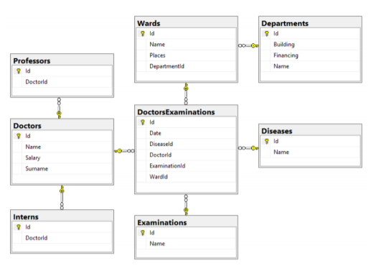

Описание

База данных Больница (Hospital) содержит информацию

о проводимых в больнице обследованиях.

Обследования, проводимые в больнице представлены

в виде таблицами Обследования (Examinations) и Врачи

и обследования (DoctorsExaminations), в которых собрана

основная информация, такая как: название обследования,

день недели, в который оно проводится, а также время начала и завершения.

Также в базе данных присутствуют информация о персонале больницы, которая хранится в таблице Врачи

(Doctors). Данные об отделениях и палатах содержатся в таблицах Отделения (Departments) и Палаты (Wards) соответственно.

Дополнительно в базе данных содержится информация

о том, какие врачи являются интернами и профессорами

в таблицах Интерны (Interns) и Профессора (Professors) соответственно.